УЧЕБНОЕ ЗАДАНИЕ С НЕПОЛНОЙ МОДЕЛЬЮ
Проектирование корпоративной информационной системы управления закупочными заявками
Фамилия, имя | Серебрянников Матвей
Учебная группа | ЭФБО-11-25
Дата выполнения | 19.10.2026
Данный вариант задания специально не содержит полностью готового решения. Часть требований зафиксирована однозначно, часть элементов модели оставлена незавершённой, а отдельные связи и формулировки содержат спорные решения. Студент должен восстановить целостную модель корпоративного приложения, исправить обнаруженные противоречия и письменно обосновать принятые решения.
В итоговой работе оценивается не количество добавленного текста, а его смысловая точность. Формулировка считается содержательной тогда, когда из неё понятно, какое бизнес-правило реализуется, какой объект предметной области участвует в процессе и каким способом выбранное решение контролируется на уровне приложения или базы данных.

1. Исходная ситуация
В организации действует внутренний процесс закупки оборудования, материалов и услуг. Сотрудник подразделения формирует закупочную заявку и указывает назначение закупки, перечень позиций, количество и предполагаемую стоимость. До отправки заявка является рабочим документом автора и может изменяться. После отправки начинается последовательное согласование. Руководитель подразделения проверяет необходимость закупки и соответствие потребностям подразделения. Финансовый контролёр проверяет возможность финансирования. После завершения обязательных согласований специалист по закупкам выбирает поставщика и формирует заказ.
Система должна хранить не только текущее состояние заявки, но и историю действий. Для существенных операций необходимо однозначно определить пользователя, время действия и результат. Решение об отклонении либо возврате заявки не должно существовать без поясняющего комментария. Заказ не может быть сформирован раньше завершения обязательных согласований.

Что уже считается установленным условием:
- Каждая закупочная заявка имеет единственного автора и относится к одному подразделению организации.
- Заявка должна содержать не менее одной позиции до момента отправки на согласование.
- Стоимость позиции определяется количеством и ценой единицы, а итоговая стоимость заявки получается из её позиций.
- Решение согласующего должно сохраняться отдельной записью и не должно перезаписываться новым значением без сохранения истории.
- Поставщик может участвовать в формировании заказа только тогда, когда он имеет действующий статус.
- Для одной согласованной заявки в базовом варианте формируется не более одного действующего заказа.

2. Задание №1
Ниже приведены неполные требования. Необходимо дополнить каждое из них одной или двумя точными фразами. Дополнение должно быть проверяемым и не должно сводиться к общим словам вроде «система должна работать корректно».
Неполное требование | Формулировка студента
После отправки заявки автор больше не имеет права произвольно изменять состав позиций, потому что ... | по отправленной заявке уже идёт проверка у руководителя и финансового контролёра, и они смотрят на конкретный список товаров и итоговую сумму. Поэтому менять позиции (RequestItem) можно только пока заявка в статусе «Черновик» или «Возвращена на доработку».
При возврате заявки на доработку система обязана сохранить ... | отдельную запись Approval с решением о возврате, кто именно вернул заявку (User), временем решения decidedAt и обязательным комментарием, что нужно исправить, а саму заявку перевести в статус «Возвращена на доработку».
После согласования заявки специалист по закупкам получает право ... только при условии ... | выбрать поставщика и создать заказ (PurchaseOrder) только при условии, что у заявки стоит статус «Согласована» (её одобрили и руководитель, и фин. контролёр), выбранный поставщик активен (Supplier.active = true) и по этой заявке ещё нет другого активного заказа.
Если поставщик переведён в неактивное состояние, система должна ... | не давать выбирать этого поставщика (active = false) при создании новых заказов PurchaseOrder, но при этом оставить в базе все старые заказы, где он уже был указан, чтобы не сломать историю.
История согласования должна быть неизменяемой для обычного пользователя, поскольку ... | по этим записям всегда должно быть видно, кто, когда и какое решение принял по закупке. Обычный пользователь не может редактировать или удалять старые записи Approval — при повторном согласовании просто добавляется новая запись.
Для предотвращения повторного формирования заказа необходимо ... | перед созданием PurchaseOrder проверять в транзакции, нет ли уже активного заказа по этой PurchaseRequest, и дополнительно поставить в базе данных ограничение уникальности (UNIQUE) на поле request_id.

3. Задание №2. Работа с жизненным циклом у заявки
Базовый набор состояний включает «Черновик», «На согласовании», «Согласована», «Возвращена на доработку», «Отклонена», «Заказ сформирован». Вы должны проверить, достаточно ли такого набора для описанного процесса, и определить допустимые переходы между состояниями.
Текущее состояние | Событие | Следующее состояние | Условие либо комментарий
Черновик | Отправка заявки | На согласовании | В заявке существует хотя бы одна позиция
На согласовании | Положительное решение руководителя | На согласовании (у фин. контролёра) -> Согласована | Сохраняется одобрение руководителя в Approval; после одобрения фин. контролёра статус меняется на «Согласована»
На согласовании | Возврат на доработку | Возвращена на доработку | Комментарий обязателен
Возвращена на доработку | Повторная отправка | На согласовании | Автор исправил замечания; в заявке есть хотя бы одна позиция с количеством и ценой больше 0
На согласовании | Отрицательное решение | Отклонена | Комментарий обязателен; создаётся запись Approval (REJECTED), заявка закрывается
Согласована | Формирование заказа | Заказ сформирован | Выбран активный поставщик (Supplier.active = true) и заказа по этой заявке ещё нет

Сформулируйте одно дополнительное бизнес-правило для жизненного цикла и объясните, какую ошибку пользователя оно предотвращает
Перевести заявку из состояния «На согласовании» в «Согласована» можно только тогда, когда в текущем цикле согласования есть оба положительных решения Approval — сначала от руководителя подразделения, а потом от финансового контролёра. Это защищает от ошибки, когда заявку сразу переводят в «Согласована» после одобрения одного только руководителя, пропустив проверку бюджета у финансового контролёра.

4. Задание №3. Неполная UML диаграмма вариантов использования
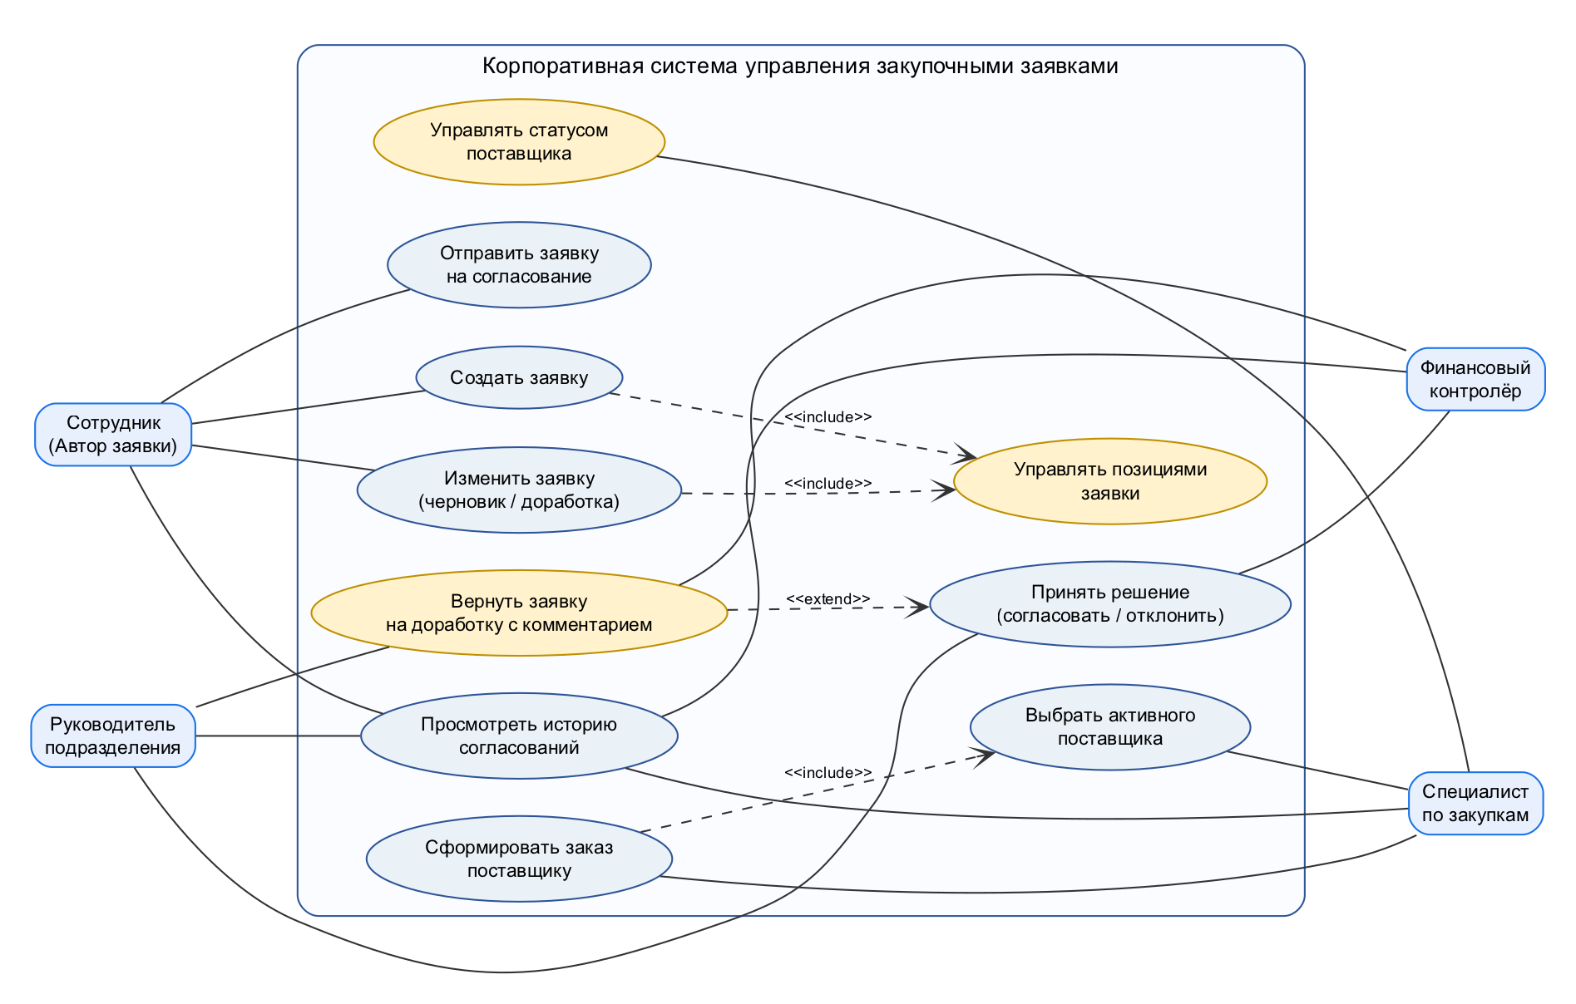
Диаграмма является исходным фрагментом, а не эталонным решением. Необходимо определить недостающую функцию, проверить пунктирные связи и установить, кто имеет право выполнять каждое действие. Вы можете изменить компоновку, если смысл ролей и граница системы сохраняются.
- Укажите, какие пунктирные связи являются ошибочными, и замените их корректными связями: связь от «Сотрудника» к «Сформировать заказ» ошибочная, обычный сотрудник сам заказы поставщикам не создаёт (этим занимается специалист по закупкам) — убрал её и соединил сотрудника с «Просмотреть историю»; пунктирная связь от «Финансового контролёра» к «Принять решение» правильная, заменил её на сплошную линию.
- Определите недостающего актора или докажите, что дополнительный актор не требуется: дополнительный пятый актор не нужен, так как в процессе участвуют 4 основные роли (Сотрудник, Руководитель подразделения, Финансовый контролёр, Специалист по закупкам), а список поставщиков и их статус ведёт специалист по закупкам.
- Добавьте не менее двух вариантов использования, необходимых для полного прохождения процесса: добавлены «Управлять позициями заявки» (<<include>>), «Вернуть заявку на доработку с комментарием» (<<extend>>) и «Управлять статусом поставщика».
- Для одного варианта использования укажите предусловие, основной сценарий, альтернативный сценарий и постусловие: расписано ниже в таблице карточки варианта использования (Раздел 5).
Объясните своими словами, где проходит граница автоматизируемой системы и какие действия остаются вне неё
Внутри системы находятся создание и редактирование заявки с позициями, подсчёт стоимости, пошаговое согласование руководителем и фин. контролёром с сохранением истории Approval и оформление самого заказа PurchaseOrder на активного поставщика. За пределами системы остаются физическая доставка и приёмка товара на складе, бумажные договоры, звонки поставщикам и оплата счетов через банк.

5. Дополнение к Заданию№3. Карточка варианта использования, которую необходимо заполнить
Поле | Содержание
Наименование | Сформировать заказ поставщику
Основной актор | Специалист по закупкам
Цель актора | Оформить заказ (PurchaseOrder) на активного поставщика (Supplier) по уже согласованной заявке (PurchaseRequest).
Предусловия | Специалист вошёл в систему; заявка имеет статус «Согласована» (APPROVED); по этой заявке ещё нет активного заказа.
Триггер | Специалист открывает согласованную заявку из списка и нажимает кнопку «Сформировать заказ».
Основной сценарий | 1. Специалист по закупкам открывает заявку в статусе «Согласована» и смотрит позиции RequestItem и общую сумму totalAmount. 2. Специалист выбирает нужного поставщика Supplier из справочника. 3. Система проверяет, что заявка согласована, у поставщика стоит active == true и заказа по этой заявке ещё нет. 4. Система создаёт запись PurchaseOrder, привязывает её к заявке и поставщику и ставит время createdAt. 5. Система меняет статус заявки PurchaseRequest на «Заказ сформирован».
Альтернативный сценарий | 3а. Если выбранный поставщик к этому моменту стал неактивным (active == false), система не даёт создать заказ, выводит сообщение об ошибке и просит выбрать другого поставщика. 3б. Если другой сотрудник параллельно уже создал заказ по этой заявке, проверка уникальности в БД отклоняет повторное создание.
Постусловия | В базе сохранён один активный заказ PurchaseOrder, а у заявки PurchaseRequest стоит статус «Заказ сформирован».
Связанное бизнес-правило | По одной согласованной заявке можно создать не более одного действующего заказа и только с активным поставщиком (Supplier.active = true).

6. Задание №4. Неполная UML диаграмма классов
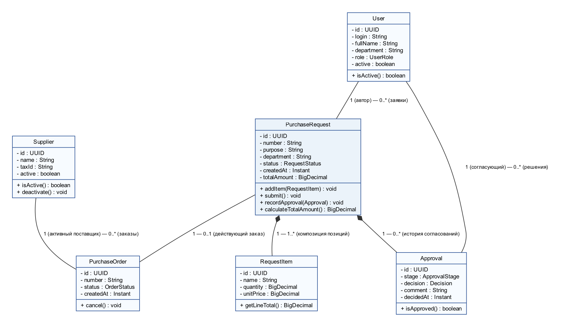
Часть атрибутов и методов пропущена. Часть кратностей заменена знаком вопроса. Оранжевые связи приведены намеренно как сомнительные и должны быть подтверждены либо исправлены. Диаграмма должна описывать предметную область и не должна превращаться в схему контроллеров, DTO и репозиториев.
- Для каждого знака вопроса укажите корректную кратность и объясните её смысл: User (1) — (0..*) PurchaseRequest (у заявки один автор, но сотрудник может подать много заявок); PurchaseRequest (1) *— (1..*) RequestItem (в отправленной заявке минимум одна позиция); PurchaseRequest (1) *— (0..*) Approval (у черновика решений 0, а по ходу согласования и доработок их может быть несколько).
- Найдите не менее двух логически неверных связей и предложите исправление: 1) связь Supplier — Approval ошибочная (внешний поставщик не согласует внутреннюю заявку), заменена на связи User (1) — (0..*) Approval и Supplier (1) — (0..*) PurchaseOrder; 2) связь Approval — PurchaseOrder тоже ошибочная, заменена на прямую связь PurchaseRequest (1) — (0..1) PurchaseOrder.
- Добавьте не менее одного атрибута и одного поведения: в PurchaseRequest добавлены поля purpose (назначение), department (подразделение) и методы addItem(RequestItem), recordApproval(Approval), calculateTotalAmount(); в RequestItem — getLineTotal(); в Approval — поле stage и ссылка на согласующего User.
- Определите, где уместна композиция, а где достаточно обычной ассоциации: композиция нужна между PurchaseRequest и RequestItem (1 : 1..*), а также между PurchaseRequest и Approval (1 : 0..*), так как позиции и история решений не существуют отдельно от заявки; между User, PurchaseRequest, PurchaseOrder и Supplier — обычная ассоциация.
Сформулируйте инвариант класса PurchaseRequest, который должен быть истинным независимо от конкретного пользовательского интерфейса
У заявки PurchaseRequest всегда указан автор (author != null) и подразделение; во всех статусах кроме «Черновик» список позиций не пустой (items.size() >= 1), общая сумма totalAmount всегда равна сумме quantity * unitPrice по всем позициям RequestItem, а при статусе «Заказ сформирован» есть не более одного действующего заказа PurchaseOrder.

Объясните, почему Approval целесообразно хранить отдельным объектом, а не двумя полями внутри PurchaseRequest
Потому что заявку согласуют разные люди по очереди (руководитель и финансовый контролёр), и при возврате на доработку согласование проходит заново. Если бы в PurchaseRequest было просто два поля, при повторном согласовании старые решения и комментарии перезатирались бы, а по условию всю историю нужно сохранять.

7. Задание №5. Фрагмент требований, в котором необходимо найти неоднозначности
Ниже приведены формулировки, которые внешне выглядят правдоподобно, но недостаточно точны для реализации. Для каждой строки необходимо написать исправленный вариант так, чтобы программист и тестировщик трактовали требование одинаково.
Исходная формулировка | Исправленная формулировка студента
Пользователь может иногда исправлять заявку после отправки. | Автор заявки может менять данные заявки и список позиций RequestItem только тогда, когда заявка находится в статусе «Черновик» или «Возвращена на доработку»; во всех остальных статусах редактирование закрыто.
Руководитель должен быстро согласовать заявку. | Руководитель подразделения должен принять решение по заявке в статусе «На согласовании» в течение 24 рабочих часов с момента отправки; если срок вышел, система отправляет напоминание.
Система должна надёжно хранить историю. | Каждое решение согласующего сохраняется отдельной записью Approval с указанием User.id, времени decidedAt, результата decision и комментария; редактировать или удалять записи истории обычным пользователям запрещено.
Заказ создаётся после проверки заявки. | Специалист по закупкам может создать PurchaseOrder только для заявки со статусом «Согласована», который ставится только после положительных решений и руководителя подразделения, и финансового контролёра.
Поставщик выбирается из подходящих поставщиков. | При создании заказа можно выбрать только того поставщика из справочника Supplier, у которого заполнены название (name) и ИНН (taxId) и стоит флаг active = true на момент сохранения заказа.

8. Проверка согласованности моделей
Одна и та же бизнес-возможность должна прослеживаться через несколько представлений системы. Заполните таблицу трассируемости и показывает, что вариант использования имеет опору в объектной модели и структуре хранения данных.
Бизнес-возможность | Use Case | Класс или классы | Контрольное правило
Создание заявки | Создать заявку | PurchaseRequest, RequestItem | Указан автор и подразделение; перед отправкой добавлена минимум 1 позиция с quantity > 0 и unitPrice > 0
Согласование | Принять решение, Вернуть на доработку | Approval, PurchaseRequest | Каждое решение пишется новой записью Approval; при отказе и возврате комментарий обязателен
Формирование заказа | Выбрать поставщика, Сформировать заказ | PurchaseOrder, PurchaseRequest, Supplier | Статус заявки APPROVED, поставщик активен (Supplier.active = true), не более одного активного заказа (UNIQUE)
Управление поставщиками и просмотр истории | Управлять статусом поставщика, Просмотреть историю | Supplier, Approval, PurchaseRequest | Неактивного поставщика нельзя выбрать в новый заказ, но старые заказы и история остаются в базе

9. Контрольные ситуации, на которых необходимо проверить собственное решение
- Сотрудник создаёт заявку без единой позиции и пытается отправить её на согласование.
- Руководитель возвращает заявку, но не вводит комментарий.
- Финансовый контролёр принимает решение по заявке, по которой решение уже было зафиксировано ранее.
- Специалист по закупкам пытается сформировать заказ до завершения обязательного согласования.
- Для одной заявки два пользователя почти одновременно пытаются сформировать два заказа.
- Поставщик был выбран, а затем стал неактивным до момента формирования заказа.
Выберите две контрольные ситуации и опишите, на каком уровне должна быть остановлена каждая ошибка. Укажите прикладная логика, транзакция, ограничение БД либо сочетание механизмов
1) Два пользователя почти одновременно пытаются создать два заказа по одной заявке: останавливается сочетанием транзакции и ограничения БД. В сервисе при создании заказа транзакция блокирует строку заявки (SELECT ... FOR UPDATE), а в самой базе на таблице заказов стоит UNIQUE ограничение по request_id, поэтому второй запрос в любом случае не пройдёт. 2) Поставщик стал неактивным до момента создания заказа: останавливается прикладной логикой внутри транзакции — при сохранении заказа сервис заново читает поставщика из базы и проверяет supplier.isActive() == true.

10. Итоговые формулировки студента
Этот раздел заполняется после завершения диаграмм. Здесь нельзя повторять условие задания. Необходимо кратко зафиксировать собственные проектные решения и показать их взаимную согласованность.
Какая сущность является центральной в разработанной модели и почему
Центральной сущностью является PurchaseRequest (закупочная заявка), потому что вокруг неё строится весь процесс: к ней привязаны автор (User), позиции закупки (RequestItem), вся история согласований (Approval) и итоговый заказ поставщику (PurchaseOrder).

Какое бизнес-правило оказалось самым важным для целостности данных и каким механизмом оно обеспечено
Самое важное правило — запрет создавать заказ без полного согласования заявки и запрет создавать два заказа на одну заявку. Оно обеспечивается проверкой статуса PurchaseRequest == APPROVED и Supplier.active == true в транзакции сервиса плюс ограничением UNIQUE(request_id) в базе данных.

Какое исходное решение в неполной модели вы изменили сильнее всего и по какой причине
Сильнее всего я изменил неправильные оранжевые связи, где поставщик якобы сам согласовывал заявку (Supplier — Approval), а заказ связывался с Approval, и убрал связь сотрудника с созданием заказа на Use Case диаграмме. Вместо этого связал Approval с внутренним пользователем User, а PurchaseOrder — напрямую с PurchaseRequest и Supplier.

Сформулируйте итоговый вывод по работе в пяти или семи содержательных предложениях
В этой работе я разобрал и достроил модель системы для управления закупочными заявками. Размытые требования были переписаны в конкретные правила с понятными проверками статусов и полей. В жизненном цикле заявки учтено, что после отправки менять позиции нельзя, а согласование идёт по очереди у руководителя и финансового контролёра. На диаграмме вариантов использования я убрал лишние связи, чтобы обычный сотрудник не мог сам формировать заказы поставщикам. На диаграмме классов исправил ошибочные связи вокруг Approval и Supplier, расставил кратности и выделил композицию для позиций заявки и записей истории. Хранение Approval отдельной сущностью позволило не терять старые решения и комментарии при возврате заявки на доработку. В итоге все части модели от Use Case до классов и ограничений БД согласованы между собой и защищают систему от ошибок.

11. Ключевые вопросы защиты
- Почему статус заявки нельзя рассматривать как свободно редактируемую строку?
- Почему история согласований должна быть отделена от текущего статуса заявки?
- Какая ошибка возникнет, если связь заявки и позиций будет моделироваться как необязательная после отправки?
- Какие бизнес-правила целесообразно закрепить ограничениями базы данных, а какие оставить в сервисном слое?
- Как предотвратить создание двух заказов по одной заявке при параллельных запросах?
- Почему блокировка пользователя не должна разрушать исторические данные?
- Каким образом одна бизнес-возможность прослеживается от Use Case до таблиц базы данных?
- Как изменится модель, если разрешить частичные поставки или несколько поставщиков по одной заявке?

